Система навигации и информатизации ГБДОУ детский сад №10

комбинированного вида Красногвардейского района

Санкт-Петербурга

Для ориентировки в здании детского сада разработана система пространственной навигации, позволяющая посетителям ориентироваться.

Имеются поэтажные навигационные планы:

|  |  |  |
| --- | --- | --- |
| C:\Users\Сад\Downloads\IMG_20210505_103736 (1).jpg | C:\Users\Сад\Downloads\IMG_20210505_103038.jpg | C:\Users\Сад\Downloads\IMG_20210505_102832.jpg |

По всему зданию размещены указатели, информирующие о выходе из здания:

|  |  |
| --- | --- |
| C:\Users\Сад\Downloads\IMG_20210505_104223 (1).jpg | C:\Users\Сад\Downloads\IMG_20210505_103614.jpg |

Кабинетные таблички групповых, хозяйственных и других помещений ДОУ:

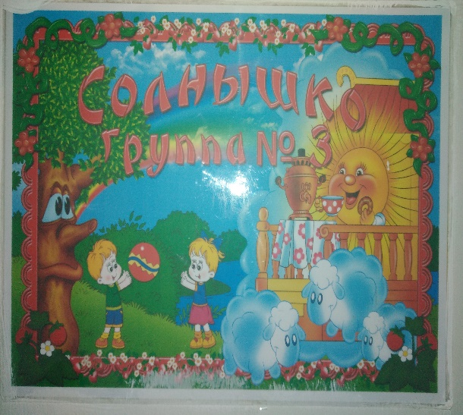 

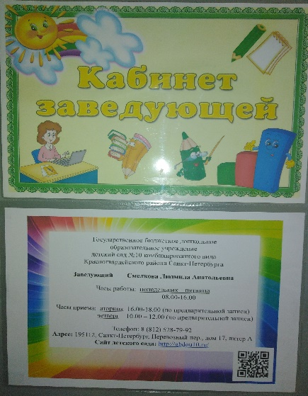 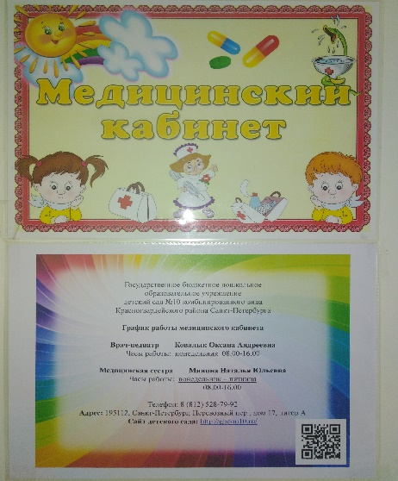

Для получения информации о работе детского сада и педагогического просвещения родителей, имеются информационные стенды:

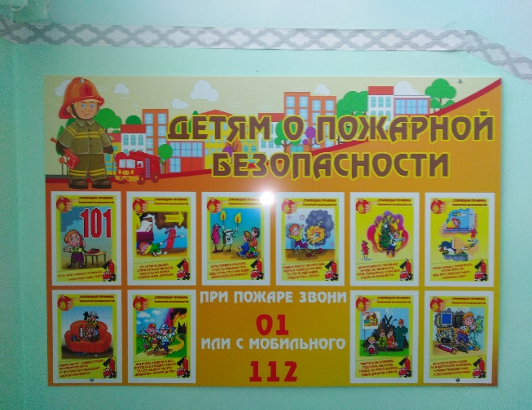 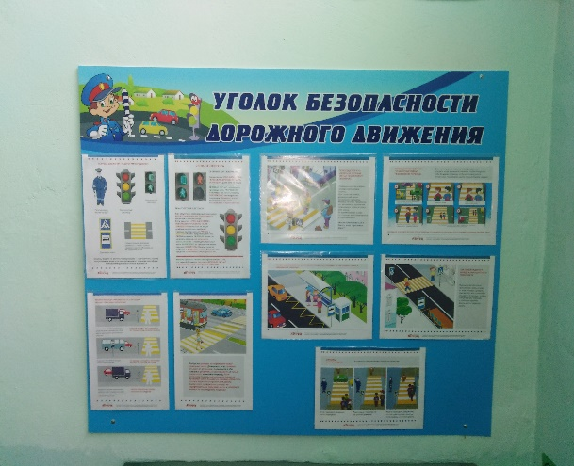

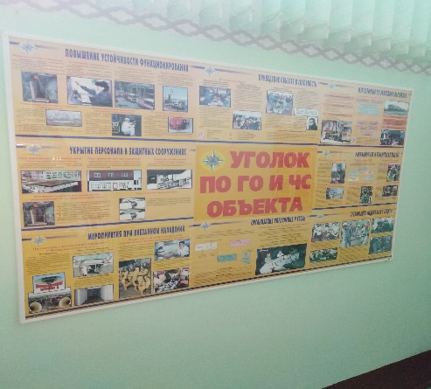 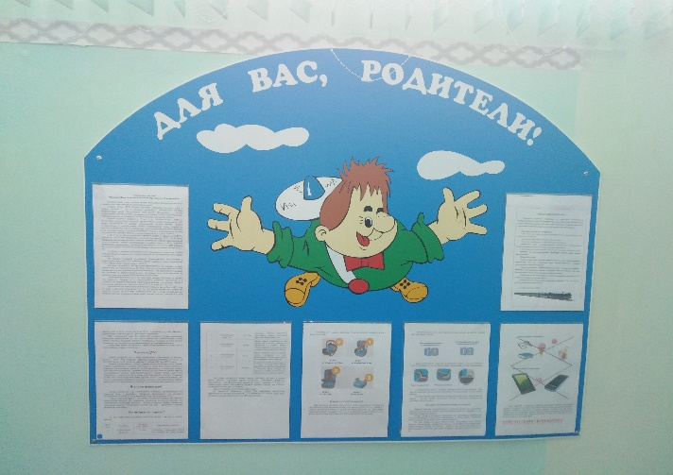

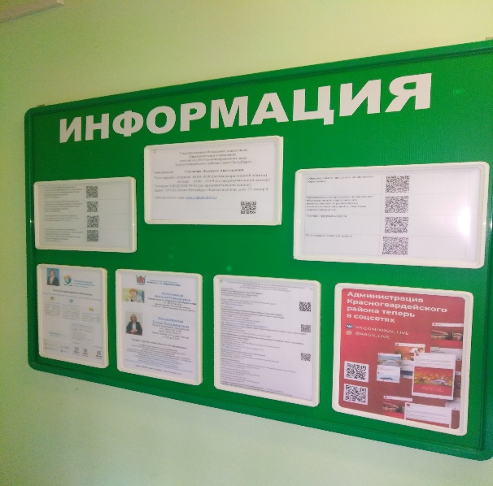 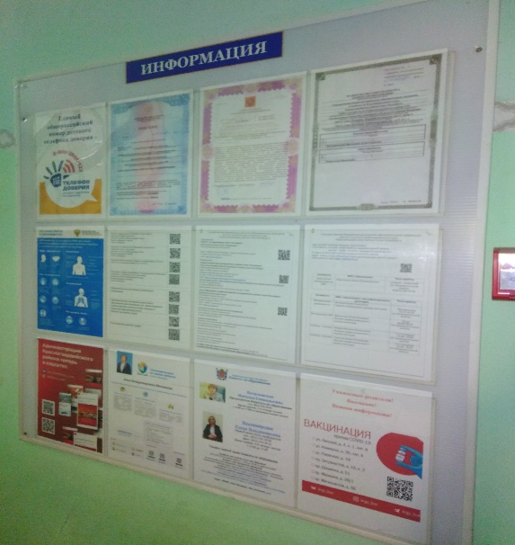

В группах имеются информационные стенды с различной наглядной информацией:

